**LAPORAN PENGEMBANGAN GAME ROLLING BALL**



Dibuat oleh:

|  |  |
| --- | --- |
| Nama | : Wisnu Mukti Setyo Nugroho |
| NIM | : A11.2018.11585 |
| Kelompok | : A11.4503 |

**FAKULTAS ILMU KOMPUTER**

**UNIVERSITAS DIAN NUSWANTORO**

**2022**

**DAFTAR ISI**

**TENTANG GAME** 3

A. Deskripsi 3

B. Screenshot 3

**DETAIL GAME** 4

A. Flowchart 4

B. Class Diagram 4

C. Screenshot 6

D. Referensi 6

# **TENTANG GAME**

## Deskripsi

Game Rolling Ball ini adalah game 2D sederhana dimana dapat dimainkan oleh semua kalangan. Tingkat kesulitan game ini adalah easy to medium. Pada game ini para player hanya cukup menggerakkan bola agar menabrak ke musuh hingga musuh habis menggunakan control pada keyboard. Pada saat selesai atau game end akan muncul skor pencapaian para player.

## Screenshot

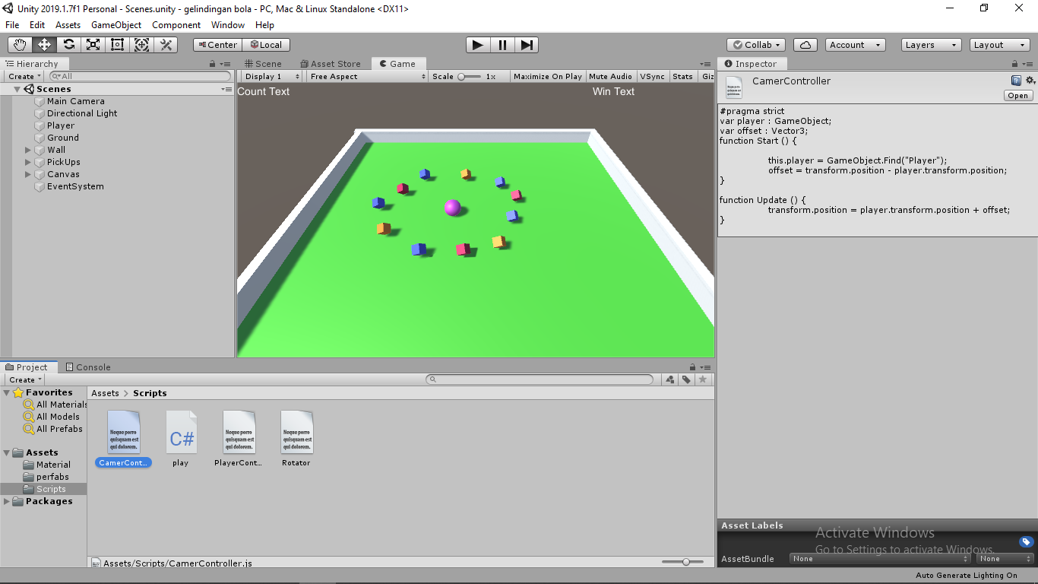

# **DETAIL GAME**

## Flowchart

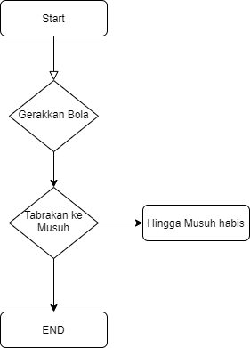

|  |
| --- |
| Player Controller |
| + speed : Varchar  + rb : Varchar |
| +Function Start()  +Function +FixedUpdate()  +GetAxis(Horizontal)  +GetComponent(Rigidbody)  +Function SerCountText() |

## Class Diagram

|  |
| --- |
| Game Controller |
| + player : Varchar  + offset : Varchar |
| +Function Start()  +Function Update() |

|  |
| --- |
| play |
| + play : monobehavior  +GetComponent(Rigidbody)  +GetAxis(Horizontal) |

|  |
| --- |
| Rotator |
| +Function Start()  +Function Update() |

## Screenshot

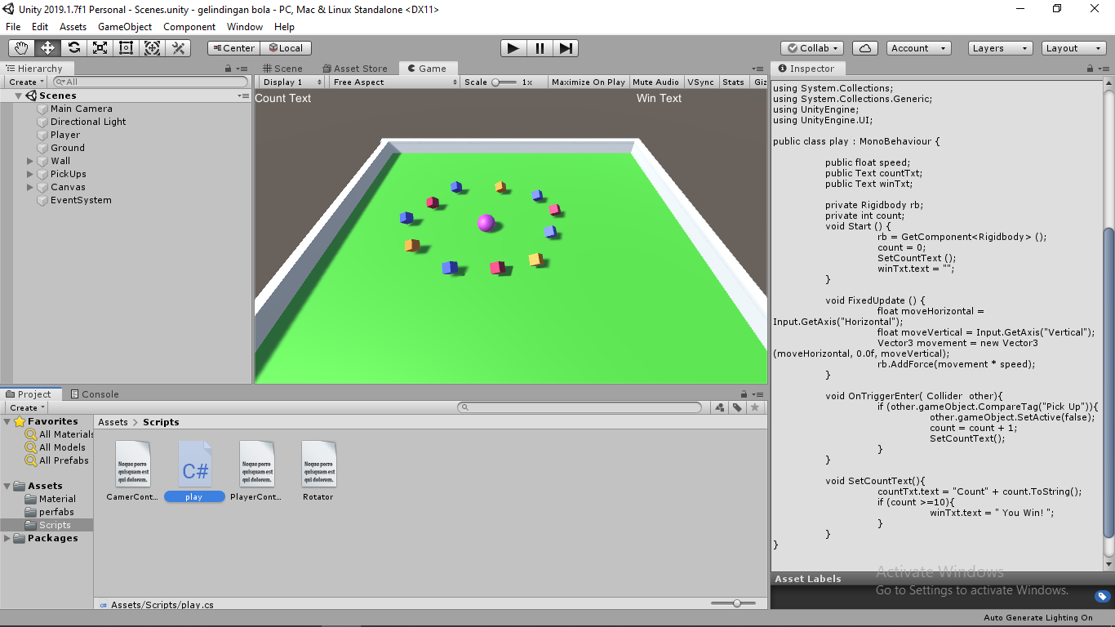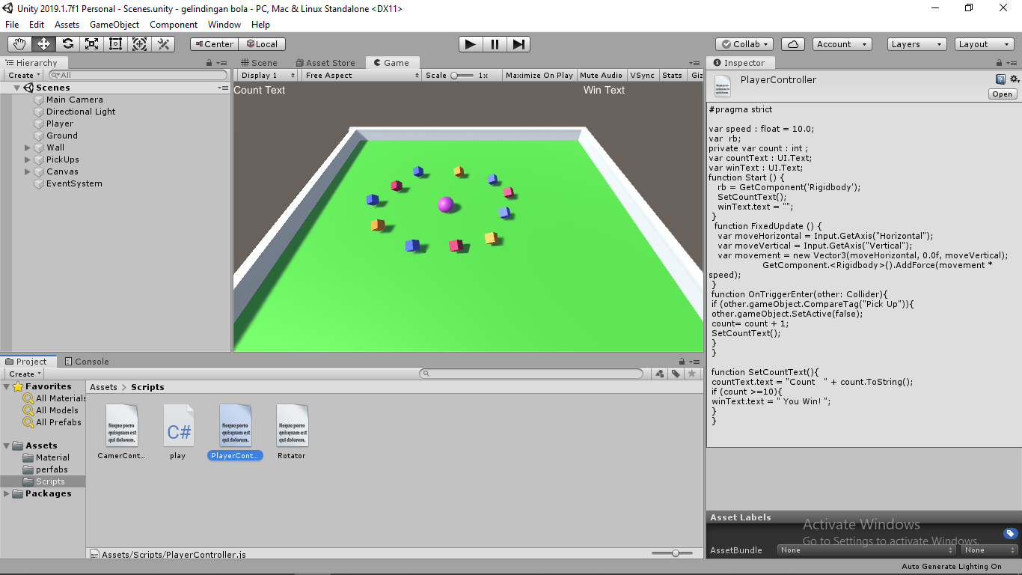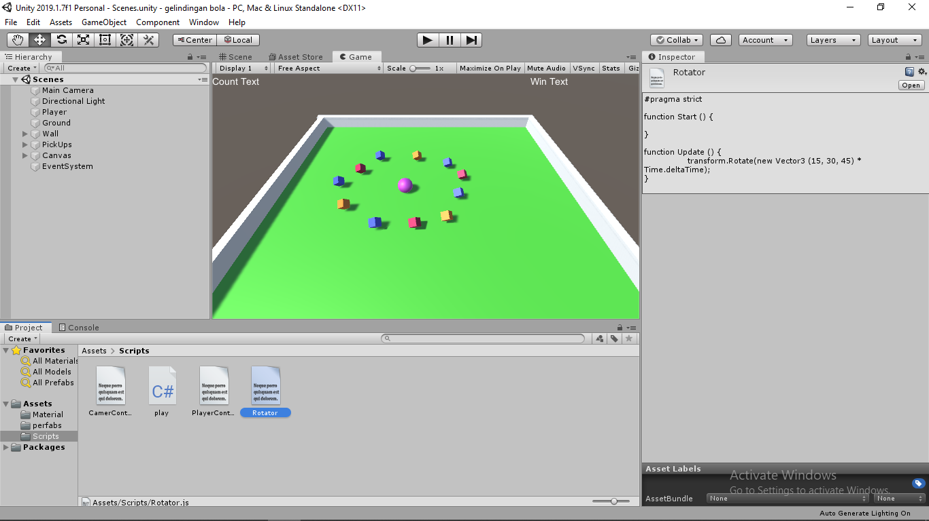

## Referensi

<http://erwinotes.blogspot.com/2018/01/membuat-game-2d-dengan-unity.html>

<https://belajar-unity3d.blogspot.com/2015/06/tutorial-membuat-game-sederhana-dengan.html>

<https://youtu.be/XDaFoAsPg8M>

<https://youtu.be/wW8PBIzQkzk>